Описание методики расчета «Народного рейтинга» микрофинансовых организаций на сайте banki.ru

Основные принципы
В основе формирования НР используется расчет среднего арифметического всех засчитанных голосов посетителей, а также учитывается «возраст» отзыва и общее количество засчитанных голосов по компании.

В результате мы получили методику расчета рейтинга, в которой:
- «Ядром» служит традиционный прием — вычисление среднего арифметического засчитанных баллов.
- Учитывается время написания отзыва в соответствии с правилом: чем старше отзыв, тем меньше он влияет на рейтинг.
- Учитывается общее количество засчитанных голосов по конкретной компании с помощью оценочной формулы и функции от количества отзывов.

Подробное описание методики расчета рейтинга

Формула расчета рейтинга

$W=\left(\left(\frac{\sum_{i=1}^{N}{Y_{i}k_{i}^{t}}+C*m}{\sum_{i=1}^{N}{k_{i}^{t}}+m}\right)-1\right)*25*f$ ,

где $W$ — итоговый рейтинг;
m — статистическая поправка, m = 35;
C — средний по всем компаниям балл засчитанных голосов с учетом фактора времени (пересчитывается раз в сутки);
$f$ — значение функции количества отзывов;
$k_{i}^{t}$— коэффициент отзыва, зависящий от времени;
$Y_{i}$— балл, поставленный пользователем;

Описание каждого из компонентов формулы

- Балл, набранный компанией, с учетом фактора времени в разрезе компании рассчитывается по формуле: $\sum_{i=1}^{N}{Y_{i}k_{i}^{t}}$ ,
где Y_{i} — балл, поставленный пользователем;
N — количество засчитанных отзывов компании;
$k_{i}^{t}$— коэффициент отзыва, зависящий от времени;
$k_{i}^{t}\left(X_{i}\right)={1,5e}^{-0,0045X_{i}}$ при $X_{i}>91$,
$k_{i}^{t}=1$ при $X_{i}≤91$,
где X — число дней с момента написания отзыва до текущей даты;
e — основание натурального логарифма.
Экспоненциальная форма зависимости широко используется для описания процессов устаревания информации. Точный вид кривой (представлен на рисунке) был установлен методом экспертных оценок.

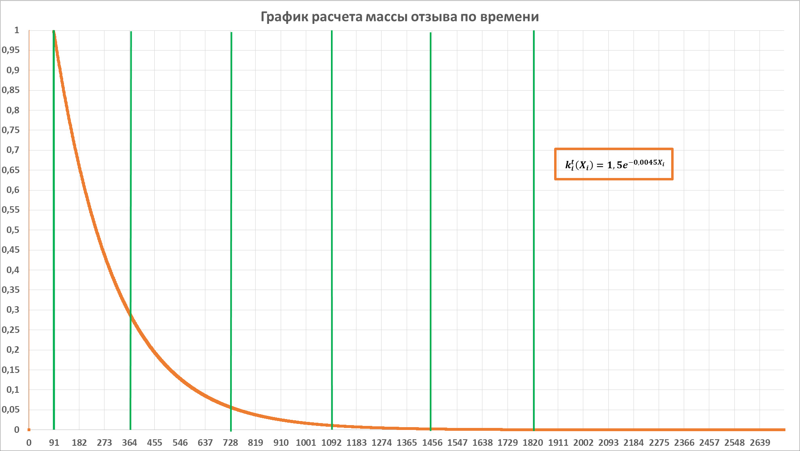

2. Количество засчитанных голосов с учетом фактора времени

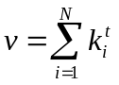,
где $k_{i}^{t}$— коэффициент отзыва, зависящий от времени (см. выше);
N — количество засчитанных отзывов компании.

3. Среднее текущее значение рейтинга с учетом фактора времени

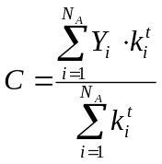,
где $k_{i}^{t}$— коэффициент отзыва, зависящий от времени (см. выше);
N_{A} — количество засчитанных отзывов по всем компаниям.

4. Алгоритм учета решенных проблем.

В случае если проблема решена и засчитана оценка от 1 до 3, оценка за отзыв пересчитывается по формуле: добавочный коэффициент + оценка.
В случае если проблема решена, в расчете массы отзыва по времени будет использоваться дата создания отзыва.

Таким образом:

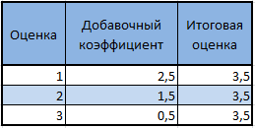

5. Функция количества отзывов.

Рассчитанное значение рейтинга умножается на значение функции, зависящей от количества отзывов:
$$f\left(x\right)=\left\{\begin{aligned}0.0941*\ln{14.251027*N}, &N<989 \\ 0.0434*\ln{1000000*N}, &N≥989\end{aligned}\right.$$
где f — значение функции количества отзывов;
N — количество засчитанных отзывов компании.
Точный вид функции отображен на графике ниже.

Значение функции количества отзывов достигает 1 при 10 158 зачтенных отзывах.

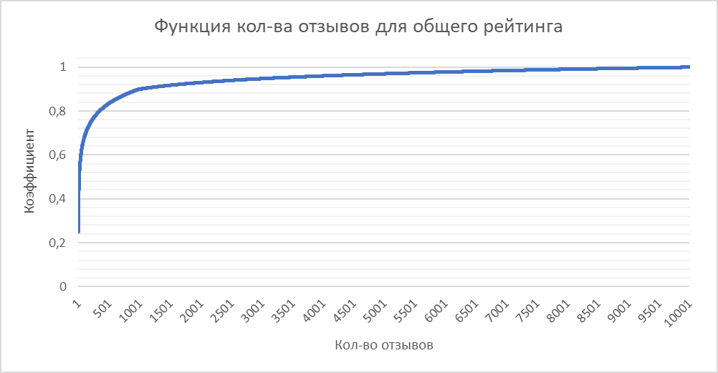

Годовой чемпионат

Формула расчета рейтинга
$W=\left(\left(\frac{\sum_{i=1}^{N}{Y_{i}k_{i}^{t}}+C*m}{\sum_{i=1}^{N}{k_{i}^{t}}+m}\right)-1\right)*25*f$ ,

где $W$ — итоговый рейтинг;
m — статистическая поправка, m = 50;
C — средний по всем компаниям балл засчитанных голосов (пересчитывается раз в сутки);
$f$ — значение функции количества отзывов;
$k_{i}^{t}$— коэффициент отзыва;
$Y_{i}$— балл, поставленный пользователем.

- Алгоритм учета решенных проблем.

В случае если проблема решена и зачтена оценка от 1 до 3, оценка за отзыв пересчитывается по формуле: добавочный коэффициент + оценка.

Таким образом:

- Функция количества отзывов.

Финальное значение рейтинга умножается на значение функции, зависящей от количества отзывов:
$$f\left(x\right)=\left\{\begin{aligned}0.0965*\ln{(13.322043*N)}, &N<500 \\ 0.0932*\ln{(18.275111*N)}, &N≥500\end{aligned}\right.$$

где $f$ — значение функции количества отзывов;
N — количество засчитанных отзывов компании;
Точный вид функции отображен на графике ниже.

Значение функции количества отзывов достигает 1 при 2 501 зачтённых отзывах.

